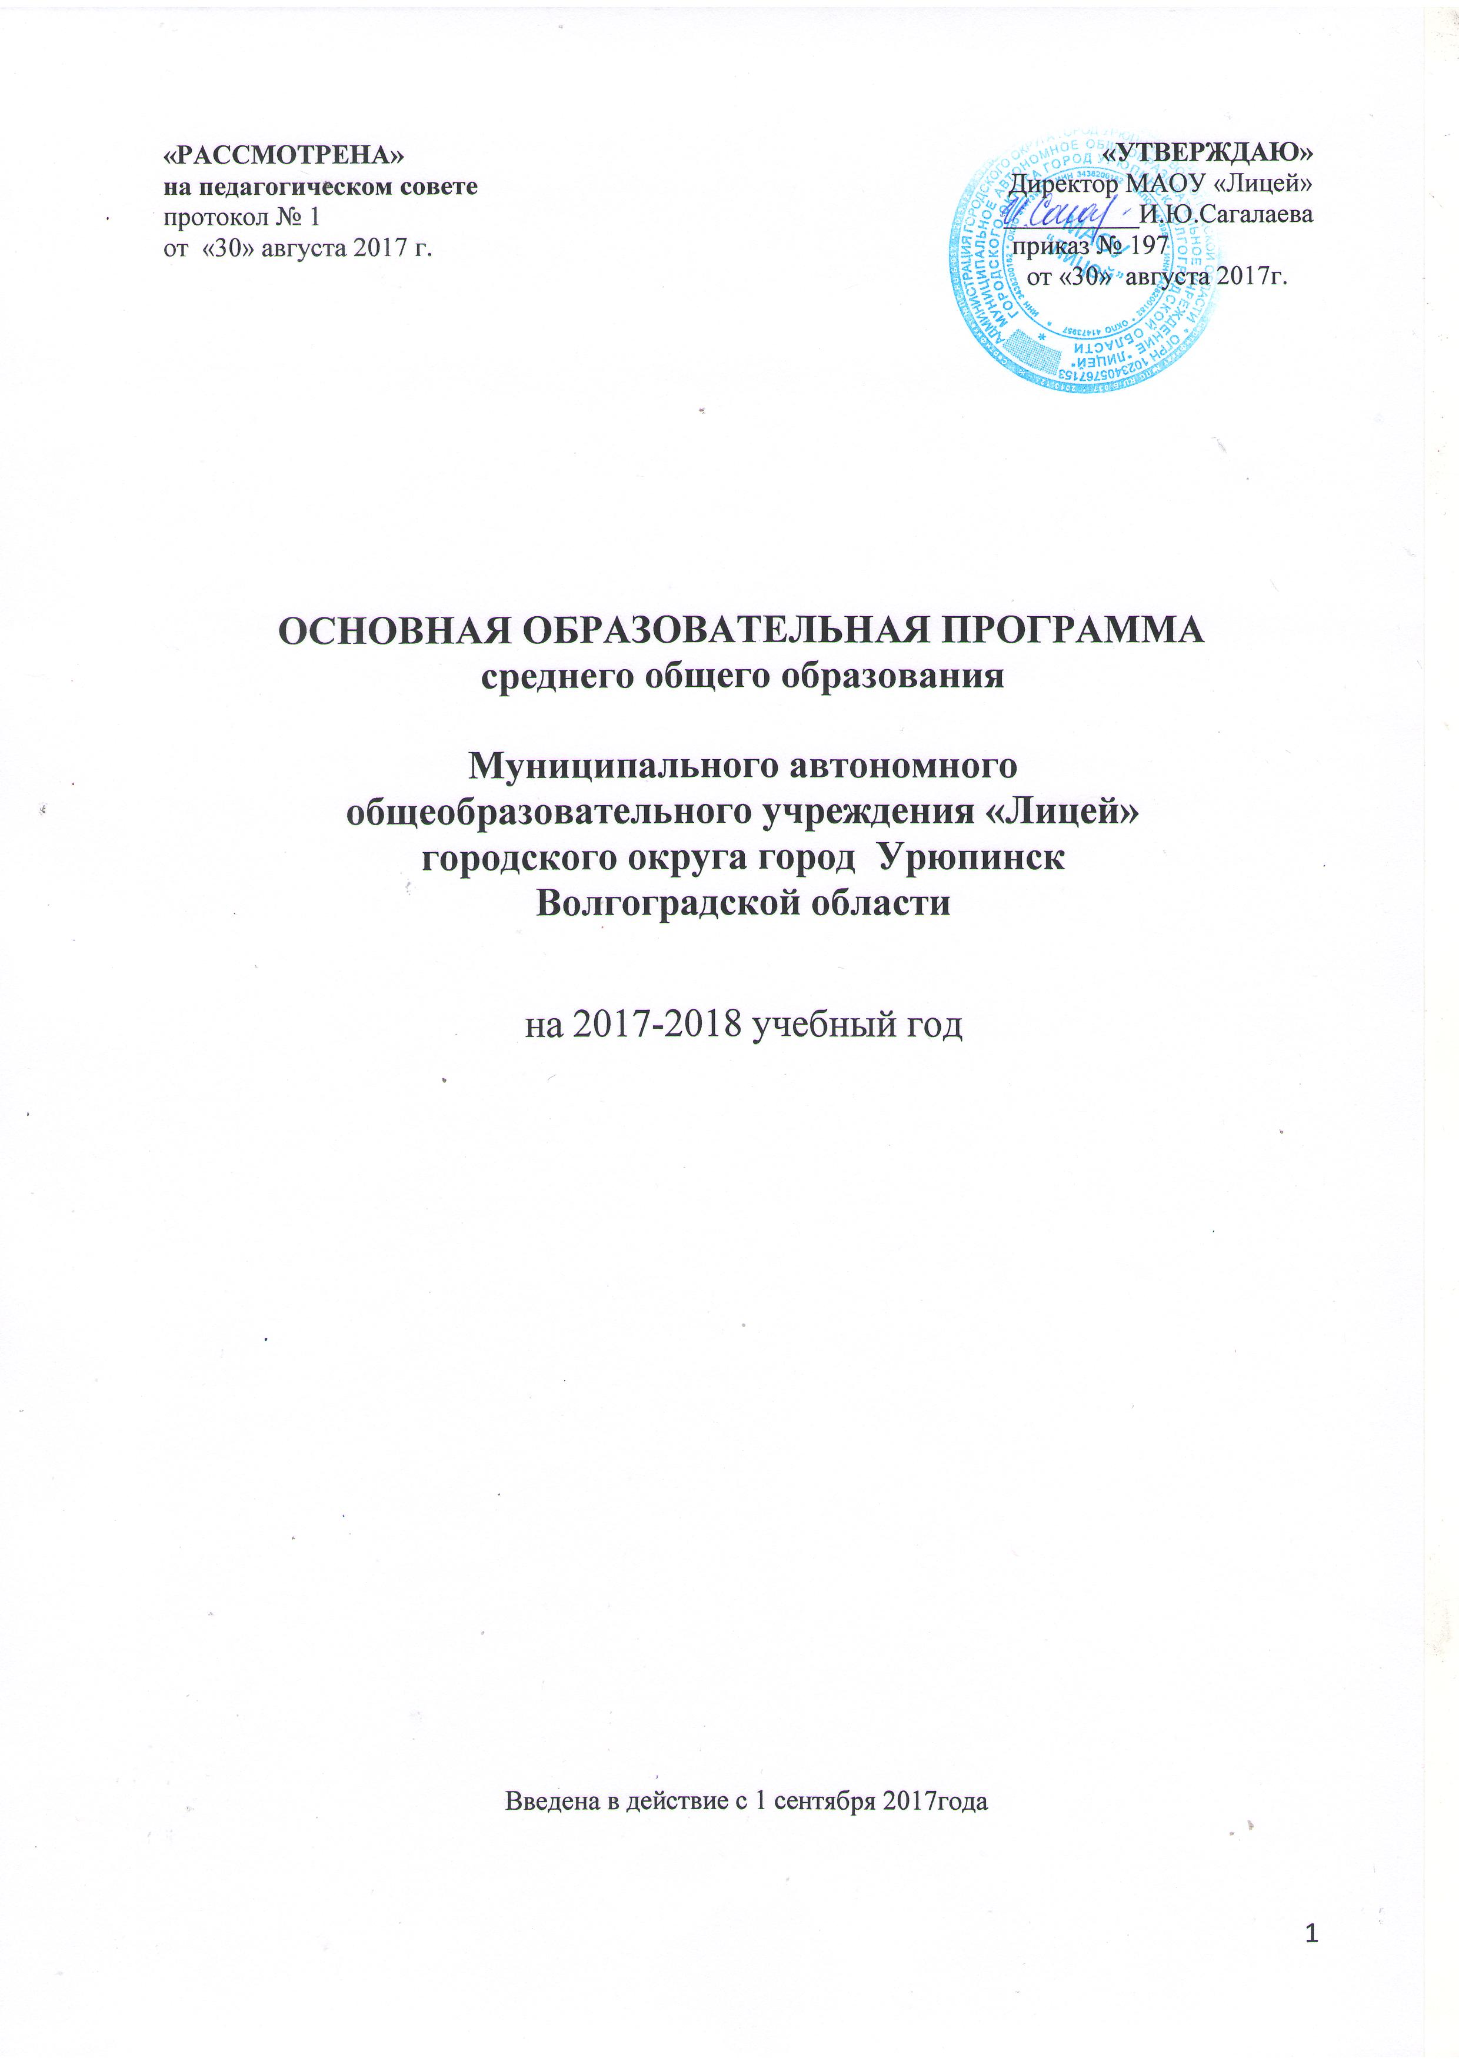

Закон РФ «Об образовании в Российской Федерации» создал правовую основу для совершенствования образовательной системы и для развития всех видов образовательных организаций, целью которых является более полное удовлетворение социального заказа общества и реализация общего интеллектуального, нравственного развития личности.
Миссия лицея состоит в обеспечении условий для личностного развития и саморазвития ребенка, удовлетворении его познавательных потребностей, раскрытия способностей, талантов каждого обучающегося, самоопределения.
Лицей - это содружество учителей, учащихся, родителей, это дружная семья, которая решает одну цель и задачу - воспитание духовно нравственной, интеллектуально развитой, высокообразованной личности.
Образовательная программа среднего общего образования Муниципального автономного общеобразовательного учреждения «Лицей» городского округа город Урюпинск Волгоградской области призвана удовлетворить потребности учащихся в качественном обучении, их самореализации и адаптации к условиям современной жизни, осознанного выбора и освоения профессиональных образовательных программ.
Образовательная программа среднего общего образования предусматривает использование возможностей физико-математического, естественнонаучного циклов, направленных на формирование исследовательских навыков учащихся, реализацию их способностей в выбранной сфере профессиональной деятельности, допрофессиональную подготовку в высшие учебные заведения технического профиля.
Образовательная программа среднего общего образования в соответствии с потребностями учащихся, родителей и социума обеспечивает образовательные услуги, направленные на формирование духовной сферы личности, на овладение учащимися содержанием образования повышенного уровня по предметам физико-математического и естественнонаучного циклов, подготавливающих лицеистов к осознанному выбору профессии, творческой и исследовательской деятельности в области профильных дисциплин.
Образовательная программа среднего общего образования определяет цели и содержание образовательного процесса, особенности их раскрытия через содержание учебных предметов и педагогических технологий, учебно-методическую базу реализации учебных программ.

В организации учебной деятельности лицей руководствуется нормативно-правовой базой:
- Законом РФ «Об образовании в Российской Федерации»;
- Федеральным компонентом государственного стандарта среднего общего образования;
- Санитарно-эпидемиологическими требованиями к условиям и организации обучения в общеобразовательных учреждениях (СанПиН 2.4.2.2821-10);
- Уставом лицея;
- Локальными актами лицея.

Структура образовательной программы:

- Цель, задачи, принципы и приоритетные направления образования.
- Анализ результативности учебно-воспитательного процесса.
- Учебный план лицея.
- Организационно педагогические условия образовательного процесса.
- Медико-психолого-социальное сопровождение образовательного процесса.
- Условия реализации интеллектуальных, творческих способностей учащихся.
- Форма аттестации.
- Ожидаемые результаты осуществления программы.

Цель и задачи среднего общего образования в лицее

Цель: овладение учащимися содержанием образования с достижением уровня образованности, обеспечивающего общекультурную компетентность, допрофессиональную подготовку, поступление в высшие учебные заведения, готовность к творческой деятельности.

Задачи:
- Обеспечить получение учащимися среднего общего образования.
- Создать условия для достижения заданного качества образования, соответствующего статусу лицея.
- Создать условия для реализации индивидуальных способностей и возможностей каждого ученика и его самореализации.
- Способствовать овладению навыками исследовательской деятельности педагогами и учащимися.
- Создать условия для профильного обучения обучающихся.

Принципы построения образовательного пространства в лицее
В основе построения образовательного пространства в лицее лежат принципы:
- гуманизации и демократизации обучения;
- индивидуально-личностного подхода;
- дифференциации обучения;

Приоритетные направления в работе лицея
- Осуществление комплексного подхода к обучению, воспитанию и развитию в условиях обновления содержания образования.
- Совершенствование применения информационных и здоровьесберегающих технологий в учебно-воспитательном процессе.
- Организация профильного обучения учащихся.
- Создание развивающей среды для реализации творческого потенциала, самосовершенствования и саморазвития учащихся.

Анализ результативности учебно-воспитательного процесса
Организация и проведение контроля в лицее дает информацию об эффективности работы педагогического коллектива и учащихся, позволяет выявить отклонения от планируемого результата. Контроль качества знаний, качества преподавания, уровня воспитанности, здоровья учащихся, работы с родителями обеспечивает результативность обучения.

Результаты учебной деятельности по годам
В общем сравнении итогов учебной деятельности с итогами предыдущих лет качество знаний в лицее остается стабильным.
 | 2011-12  уч. год | 2012-13  уч. год | 2013-14  уч. год | 2014-15  уч. год | 2014/15  уч. год | 2015-16  уч. год | 2016-2017  уч. год
Общее количество учащихся | 738 | 686 | 693 | 693 | 724 | 668 | 680
Отличников | 80 – 12% | 78 - 11,4 | 71-14% | 86/14,2 | 91/14,1 | 100/16,9% | 13,9%
Хорошистов | 339 –50,7% | 292 – 42,6 | 309-61% | 288/47,5 | 310/48,1 | 275/46,5% | 47%
Неуспевающих | 1 – 0,1% | 0 | 2-0,2% | 1-0,1% | 1/0,2 | 0 | 0
% качества знаний | 56,8% | 53,9 | 76,1 | 61,7 | 62,2 | 66,4 | 60,3%
% успеваемости | 99,9% | 100% | 99,5 | 99,8 | 99,8 | 100 | 100

Факт освоения учебных программ обучающимися подтверждается успешной сдачей государственной (итоговой) аттестации, в которой приняли участие выпускники 2017 года. 31 выпускник 11 класса лицея на государственной (итоговой) аттестации (русский язык, математика) набрали количество баллов не ниже минимального.
Количество призеров предметных олимпиад муниципального, зонального и областного уровня
Уровни олимпиад | 2011/12 | 2012/13 | 2013/14 | 2014/15 | 2015/2016
Муниципальный | 11 | 9 | 14 | 15 | 12
Зональный | 4 | 7 | 6 | 7 | -
Областной | 1 | 2 | 1 | 5 | 1
Всего | 16 | 18 | 21 | 27 | 13

Количество призовых мест, занимаемых учащимися лицея в олимпиадах, показывает высокий уровень качества их подготовки.

Анализ поступления выпускников в высшие и средние специальные учебные заведения (вузы, ссузы)
Данные результативности поступления выпускников в высшие учебные заведения подтверждают факт успешного освоения учащимися программ среднего (полного) общего образования.

Учебный  год | Кол-во выпускников | Поступили в вузы | Поступили в ссузы | Всего % продолжили обучение в вузах и ссузах
2010/11 | 82 | 71,9 | 25,6 | 97,5%
2011/12 | 68 | 80,9% | 14% | 95,5%
2013/14 | 46 | 90,9% | 2,3% | 93,2%
2014/15 | 41 | 80% | 20% | 100%
2015/16 | 45 | 89,7% | 10,3 | 100%
2016/17 | 31 | 97,5% | 2,5% | 100%

Уровень учебной мотивации учащихся лицея
Учебный год | Высокий | Средний | Низкий
2006/07 | 60 % | 24,5% | 15,5%
2007/08 | 62 % | 26,5% | 11,5%
2008/09 | 63,2% | 28,1% | 8,7%
2009/10 | 63,4% | 28,4% | 8,2%
2010/11 | 63,4% | 28,8% | 7,8%
2011/12 | 63,4% | 28,9% | 7,7%
2012/13 | 65% | 30% | 5%
2013/14 | 64,6% | 31% | 4,4%
2014/15 | 62% | 31% | 7%
2015/16 | 63% | 29,8% | 7,2%
2016/17 | 62% | 31,5% | 6,5%
Познавательная активность выпускников лицея
Учебный год | Познавательная активность
Учебный год | Высокая | Средняя | Низкая
2006/07 | 84 % | 14% | 2%
2007/08 | 84 % | 13% | 3%
2008/09 | 87% | 11% | 2%
2009/10 | 88% | 11,5% | 0,5%
2010/11 | 88,5% | 11,1% | 0,4%
2011/12 | 87.5% | 10,5% | 2%
2012/13 | 88,5% | 11,3% | 0,2%
2013/14 | 89% | 10% | 1%
2014/15 | 89% | 10% | 1%
2015/16 | 82% | 17% | 1%
2016/17 | 80% | 20% | 0%

Уровень учебной мотивации учащихся 10-11 классов лицея достаточно высокий. Количество учащихся с низким уровнем учебной мотивации уменьшилось на 1%, что свидетельствует о более осознанном отношении к обучению и возросшей познавательной активности.

Эмоциональное состояние учащихся 11 классов.
Эмоциональное состояние | 2010/11  уч. год | 2011/12  уч. год | 2012/13  уч. год | 2013/14  уч. год | 2014/15 уч. год | 2015/16  уч. год | 2016/17  уч. год
Активность и стремление к успеху | 40% | 45% | 38% | 47% | 45% | 43% | 46%
Стремление к новому | 40% | 45% | 38% | 48% | 44% | 50% | 50%
Удовлетворены имеющейся ситуацией | 20% | 10% | 24% | 5% | 11% | 7% | 8%

Анализ состояния здоровья учащихся МАОУ «Лицей»
11 классы
Учебный  год | Количество здоровых учащихся |  |  | Количество учащихся, имеющих нарушения здоровья
Учебный  год | Всего учащихся | Кол-во здоровых  уч-ся | % | Зрение | Опорно-двигательная система | Вегетососудистая дистония
2013/14 | 46 | 3 | 3,7 | 13 | 15 | 5
2014/15 | 41 | 27 | 24,1 | 11 | 20 | 11
2015/16 | 45 | 9 | 10 | 07 | 19 | 7
2016/17 | 31 | 15 | 17 | 07 | 15 | 4

Анализ позволяет выявить нарушения здоровья у учащихся такие, как нарушение осанки, зрения, ВСД. Достаточно высоким остается показатель нарушений в опорно-двигательной системе учащихся, хотя наблюдается положительная динамика: процент заболеваемости у учащихся снизился с 69,8% до 61,2%. Процент учащихся, у которых выявлено нарушение зрения, снизился также процент учащихся с заболеваниями ВСД снизился.

Психологический климат в классных коллективах
Психологом определены причины, влияющие на психологический климат классного коллектива. Главную роль в создании комфортных психологических условий играет классный руководитель, родители учащихся также оказывают влияние на психологическое состояние коллектива и общественная деятельность самих учащихся определяет состояние психологического климата. Диагностика, проводимая ежегодно с 2008 по 2017 годы, показала следующие результаты:
Степень удовлетворенности обучением
класс | 2008-2009  уч. год | 2009-2010  уч. год | 2010-2011  уч. год | 2011-2012  уч. год | 2012-2013  уч. год | 2013-2014  уч. год | 2014-2015 уч. год | 2015-2016 уч. год | 2016-2017 уч. год
11 кл. | 89% | 91% | 91% | 95% | 90% | 92% | 97% | 92% | 94%
Показатели, отраженные в таблице, указывают на наличие благоприятной психологической атмосферы в лицее среди учащихся, способствующей повышению результативности обучения.
По определению отношения учащихся к учению анкетирование показало результаты:
- положительное – 97%;
- безразличное – 3%;
- отрицательное – 0%
- крайне отрицательное – 0%
Согласно результатам у 97% учащихся отмечается позитивное отношение к учению, а безразличное - у 3%

Проведенное анкетирование родителей учащихся показывает, что их устраивает качество обучения в Лицее, благоприятный климат, уважительные отношения между участниками образовательного процесса.

Результаты анкетирования родителей | 2008-09 | 2009-10 | 2010-11 | 2011-12 | 2012-13 | 2013-14 | 2014-15 | 2015-16 | 2016-17
% родителей, выбравших лицей для обучения своего ребенка, т.к их устраивает качество обучения | 86% | 89% | 90% | 91% | 91,5% | 94% | 98% | 97% | 96%
% родителей, определяющих микроклимат в лицее как благоприятный. | 87% | 90% | 90% | 91% | 91% | 92% | 94% | 98% | 93%
% родителей, считающих, что руководство лицея учитывает их мнение по организации воспитательного процесса. | 86% | 89% | 89% | 89,8% | 89,9% | 90% | 96% | 98% | 91%
% родителей, считающих, что отношения между учащимися и педагогами основываются на взаимопонимании и взаимоуважении. | 92% | 92% | 91% | 90% | 90% | 95% | 96% | 96% | 91%

В лицее работает творческий, сплоченный, высокообразованный педагогический коллектив из 58 педагогических работников. Из них:
- 28 педагогов высшей квалификационной категории (46,6%);
- 14 педагогов I квалификационной категории (24,1%);
- 15 педагогов не имеют категории (27,6%).
Один учитель награжден отраслевой наградой «Отличник народного просвещения».
Пять учителей награждены отраслевой наградой «Почетный работник общего образования Российской Федерации».
Тринадцать учителей награждены Почетной грамотой Министерства образования и науки Российской Федерации.
Каждый учитель своевременно по плану проходит курсовую подготовку повышения и совершенствования педагогического мастерства по предмету. Курсовую подготовку прошли в 2008-09 учебном году – 25 человек; в 2009-10 учебном году – 25 человек, в 2010-11 учебном году – 10 человек, в 2011-12 учебном году – 10 человек, в 2014-15 учебном году – 10 человек, 2015-2016 -21 человек; в 2016-17 учебном году – 19 человек
В лицее функционируют 7 методических объединений. Традиционно проводятся предметные недели, школьные олимпиады, научные конференции. Преподавателями формируются банки разноуровневых, разновариантных заданий, тестовых и практических заданий. Коллектив лицея работает над единой методической темой «Использование информационных технологий в образовательном процессе как средство повышения мотивации учения и воспитания учащихся».
Организационно-педагогические условия
образовательного процесса в лицее
Организация образовательного процесса и режим функционирования лицея определяются требованиями и нормами СанПиН.
Лицей располагается в трех зданиях.
В лицее предусмотрен 6-дневный режим работы для учащихся 11 классов.
Продолжительность уроков в 11-х классах составляет 40 минут, продолжительность перемен от 10 до 20 минут. Средняя наполняемость классов 23 человека. Занятия по программам дополнительного образования начинаются через 40 минут после окончания уроков.
При проведении уроков иностранного языка осуществляется деление классов на группы.
В лицее работает психолог и два социальных педагога.
Аттестация учащихся 11 классов проводится следующим образом:
- в течение года по полугодиям;
- государственная итоговая аттестация учащихся в конце учебного года.
Дополнительное образование в лицее осуществляется через факультативные занятия, элективные курсы, спецкурсы.
Основная форма организации учебного процесса – классно-урочная система.
В целях охраны здоровья учащихся в лицее соблюдаются гигиенические требования к образовательной нагрузке и расписанию уроков. С целью профилактики утомления, нарушения осанки, зрения, снятия статистического напряжения проводятся динамические паузы и гимнастика для глаз на уроках, внеклассные спортивные занятия и соревнования, дни здоровья.
Родители имеют возможность знакомиться с режимом работы лицея, успеваемостью учащихся, основными направлениями работы педагогического коллектива, достижениями лицея. Создан Управляющий совет лицея, родительский комитет лицея и родительские комитеты классов. Родители привлекаются к участию в общешкольных и классных мероприятиях.
В лицее имеется материально-техническая база для успешного обучения учащихся: 24 учебных класса с доступом в Интернет, класс современных информационных технологий, кабинеты биологии, физики, химии, математики (для профильного обучения), медиатека (CD и DVD диски), видео- и аудиоматериалы, библиотечно-информационный центр, спортивный зал, кабинет обслуживающего труда, кабинет технологии, столовая.

Медико-психолого-социальное сопровождение образовательного процесса.
Медико-психолого-социальная деятельность лицея осуществляется через медико-психолого-социальное сопровождение.
Медико-психолого-социальное сопровождение лицея включает в себя:
- профилактическую работу в целях предупреждения возникновения трудных ситуаций;
- организацию индивидуальной необходимой помощи социально незащищенным детям;
- психологическую диагностику развития познавательных интересов, включающую в себя методы выборочного психологического тестирования учащихся, выявляющих уровень развития внимания, памяти, мышления, диагностику учащихся, имеющих проблемы в обучении, диагностику профессиональной направленности (используются тесты Люшера, методика Басса-Дарки, методика Спилберга-Ханина, методика типов темперамента, методика Ясюковой I ,II части, опросник Шмишека;
- медицинский контроль за состоянием здоровья учащихся и условиями организации учебного процесса. Данный контроль осуществляется медицинским персоналом лицея;
- социологические обследования уровня удовлетворенности условиями обучения, содержанием образования, включающие в себя анкетирование учащихся и их родителей;
- педагогическую диагностику развития общеучебных навыков и умений учащихся, в которой используются методы наблюдения, контрольные срезы, тестирование, промежуточная и итоговая аттестация учащихся;
- диагностику творческих способностей учащихся;
- консультации для родителей и педагогов.

Формы аттестации достижений учащихся в лицее
В рамках образовательной программы в лицее используются различные формы аттестации учебных результатов и достижений учащихся. Учет результативности обучения осуществляется внутренней экспертизой: текущая успеваемость, контрольные работы, тестовые работы, организуемые в соответствии с календарно-тематическим планированием по предмету и по плану ВШК. Ожидаемый результат оценивается внешней экспертизой: участие в олимпиадах, конкурсах, защита проектов, исследовательские работы учащихся.
Ожидаемые результаты образовательной программы
Результатами освоения образовательной программы среднего общего образования лицея является достижение обязательного минимума содержания образования, представляющего необходимую основу для развития личности и возможности продолжения образования, освоение учащимися учебных программ, обеспечивающих углубленную подготовку учащихся по предметам физико-математического и естественнонаучного циклов, достижение учащимися уровня образованности, соответствующего уровня обучения.
Итогом освоения образовательной программы среднего общего образования является освоение выпускниками программ базового уровня и программ профильного уровня по предметам физической и естественнонаучной направленности, достижение уровня общекультурной компетентности, развитие ценностного отношения к жизни, готовность к продолжению образованию и самостоятельной жизнедеятельности в социуме.

